프로젝트 최종 보고서

– 국내 할리우드 영화 인기 요인 분석

수업 중국문화데이터포트폴리오 담당교수 김바로 교수님

학번 201930591 전공 중국언어문화전공 이름 최시은

제출일2020.12.22

**<국내 할리우드 영화 인기 요인 분석>**

**201903591 최시은**

**Ⅰ. 연구 배경**

영화진흥위원회가 2019년 발표한 자료에 따르면 한국은 전 세계에서 다섯 번째로 큰 영화 시장이고 2019년에 역대 최대 극장 관객 수를 기록하며 한국 영화 시장 전체 규모는 처음으로 6조원을 넘었을 것이라고 추정하였다. 2019년의 극장 관객 수는 2억 2668만 명이었는데 이는 2013년 이후 2억 1천만 명 규모에서 정체되어 있던 것에 비하면 이례적인 성장인 셈이다. 극장 입장권 매출 역시 1조 9140억 원으로 전년 대 비 1천억 원이 증가하였으며 외국영화 관객 수는 역대 최다인 1억 1106만 명을 기록했는데, 이는 전년 대비 4.5% 증가한 수치이다. 외국영화 매출액 역시 전년 대비 4.7% 늘어난 9432억 원을 기록하며 역대 최고치를 나타냈다. 외국영화 관객점유율은 전년 대비 0.1%p 감소한 49.0%였다. 2019년 인구 1인당 연평균 극장 관람 횟수는 전년 대비 0.2회 늘어난 4.37회로 역대 최고치를 경신했다. 글로벌 산업정보 조사기관인 IHS Markit 자료에 따르면 2019년도 인구 1인당 연평균 관람 횟수는 아이슬란드 4.32 회, 호주 3.56회, 미국 3.51회 등으로 우리나라의 1인당 연평균 극장 관람 횟수는 세계 최고 수준에 해당한다. 또한, 2019년 전체 영화 관객 수 상위 20위 안에 외국 영화가 총 9개에 해당해 국내에서의 외화에 대한 수요 역시 적지 않음을 확인할 수 있다. 미국영화협회(MPAA)가 집계한 할리우드 영화의 2019년 박스오피스 흥행 수익은 모두 400억 달러로, 이 가운데 27.5%인 110억 달러를 미국 ∙ 캐나다 등 북미 지역에서, 72.5%는 해외에서 거둬들인 실적이다. 즉, 할리우드 영화는 자국시장보다 해외시장에서 더 잘 나간 셈이다. 할리우드 영화의 해외 흥행 수익은 해마다 꾸준히 성장하고 있지만 북미 지역에서의 흥행 수익은 답보 상태이다. 한국 역시 할리우드 영화가 비교적 쉽게 흥행하는 국가 중 하나이다. 한국 영화 시장의 절반가량은 외화가 차지하고 있으며 외화의 대부분은 할리우드 영화에 해당한다. 이에 할리우드 영화가 종종 한국에서 최초 개봉을 하거나 할리우드 배우들이 한국에 내한하는 등 할리우드 내에서의 한국의 입지는 점점 커지고 있는 추세이다.

**Ⅱ. 연구 목적**

일반적으로, 한국 내에서의 외화 흥행 성적은 해외 흥행 성적과 비슷하게 나타난다. 예를 들어, 세계 영화 시장 5위인 한국에서 개봉한 영화의 흥행 성적은 약 세계 5위를 기록하는 것이 정상적인 현상이다. 하지만 해외 흥행 성적에 비해 한국에서의 성적이 유달리 높은 현상이 종종 발생한다. 따라서 한국에서의 흥행 성적이 유난히 높았던 할리우드 영화를 살펴보고 그 원인을 분석해보고자 한다. 이를 통해 국내에서 작용하는 할리우드 영화의 흥행 요소를 파악하고 나아가 향후 할리우드 영화 수입 시 고려해야 할 점을 제시하고자 한다.

**Ⅲ. 연구 방법**

국내 흥행 성적이 세계 1위 혹은 2위를 기록한 할리우드 영화 10편을 선택한 후 각 영화들의 리뷰 댓글을 스크래핑하였다. 이후 스크래핑 한 댓글들의 형태소를 분석하였다. 분석 한 형태소 중 명사만 선택하여 내림차순으로 정렬하고 이를 바탕으로 연구 결과를 도출하였다.

**Ⅳ. 대상 데이터**

네이버 영화 리뷰 댓글

- 리얼 스틸 (12222개), 매드맥스: 분노의 도로 (18624개), 미스 페레그린과 이상한 아이들의 집 (11261개), 비긴어게인 (16907개), 아일랜드 (6454개), 어거스트 러쉬 (15367개), 어바웃타임 (13448개), 월드워Z (12698개), 웜바디스(11592개), 위플래쉬(9123개)

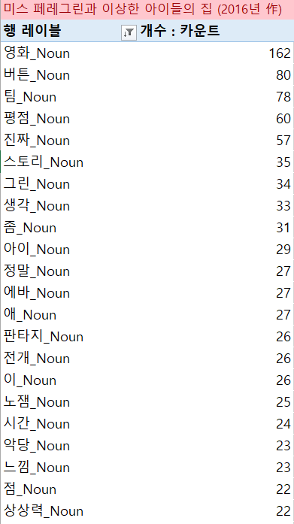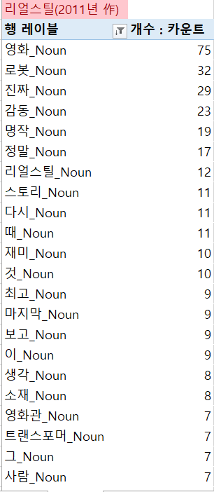

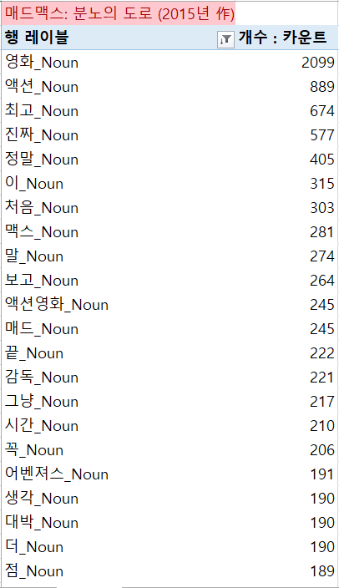

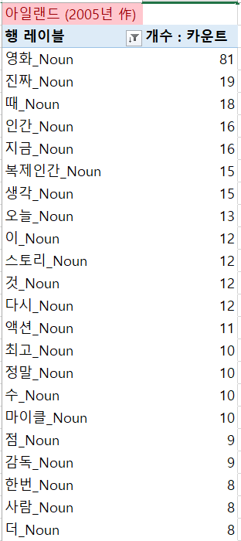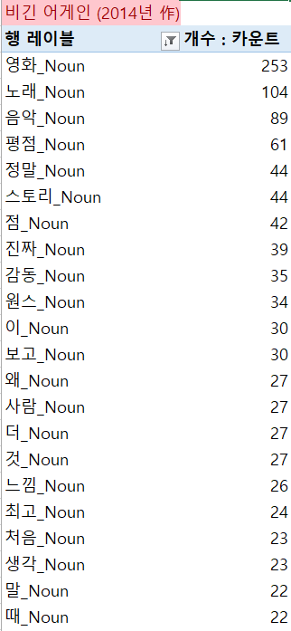

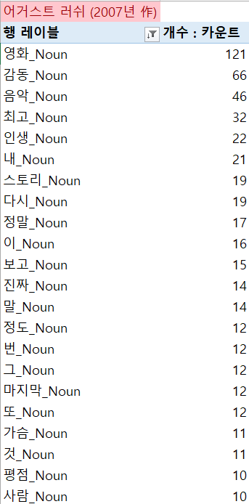

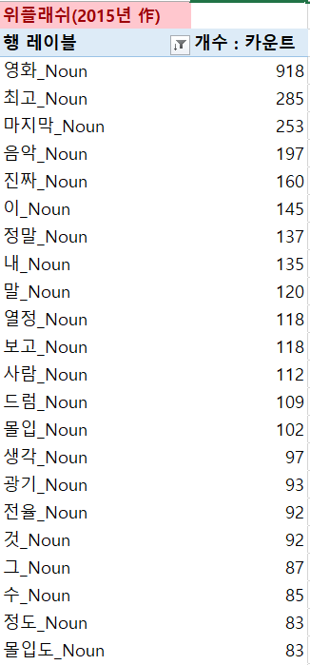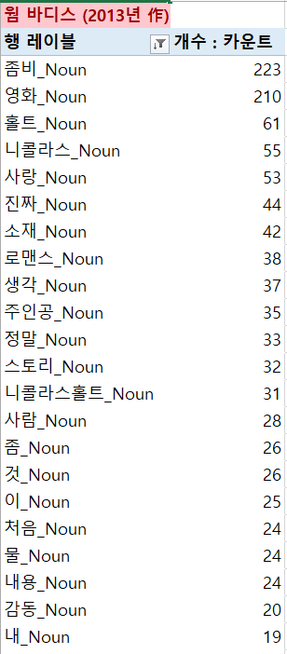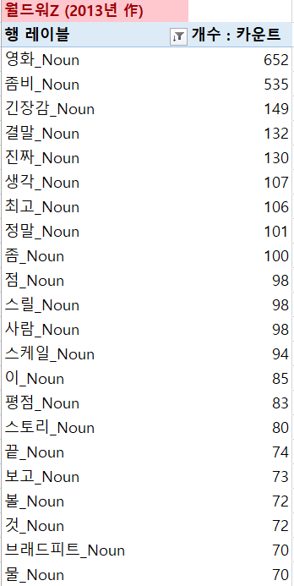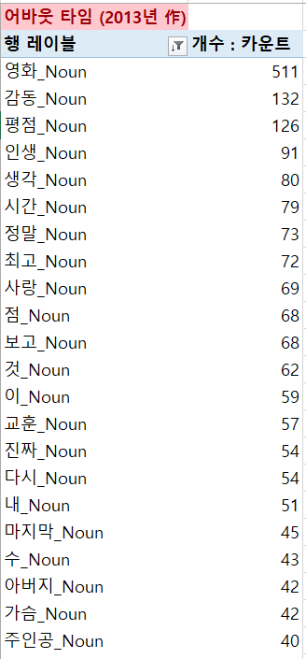

**Ⅴ. 연구 결과 도출**

형태소 분석 결과, 리뷰에서 빈번하게 나온 명사는 영화, 스토리, 음악, 액션, 감동 등이다. 이로 보아 한국 관객들이 선호하는 할리우드 영화의 장르는 음악 영화와 액션 영화이며 감동적인 스토리라인에 매료되었다고 추론할 수 있다. 음악 영화의 경우, 한국에서 꾸준히 흥행하는 장르 중 하나이다. 특히 국내 음악 영화보다 해외 음악 영화의 성적이 좋은 편인데 그 예로 비긴어게인, 위플래쉬, 어거스트 러쉬, 원스 등이 있다. 모두 한국이 해외 수입 1위를 차지한 영화들이다. 영화 음악은 서정적인 분위기를 바탕으로 힐링을 추구하는 특징을 지니는데 이러한 특징이 한국 관객들을 사로잡았다고 생각한다. 액션 장르는 전통적으로 한국 영화 시장에서 강세를 보이는 장르 중 하나이다. 영화진흥위원회의 연구에 따르면 2019년 액션이 5388만명으로 가장 많은 관객을 모았다. 그러나 한국에서 유달리 흥행했던 해외 액션 영화를 살펴보면 모두 장르물이라는 공통점이 있다. 특히, 좀비물이 그렇다. 위 분석에서 예시로 든 월드워Z와 웜 바디스는 좀비 소재의 영화로 두 작품 모두 한국에서 흥행 1위를 차지했다. 좀비 소재의 영화는 예로부터 매니아층이 두터운 장르였고 이러한 매니아층이 한국에서는 특히 두텁다고 추측할 수 있다. 해외 영화 외에도 국내 제작의 부산행, 킹덤 등 좀비 소재의 영화가 꾸준히 흥행하는 것 역시 그 근거가 된다. 그 외에도 형태소 분석 결과 빈번히 언급되는 명사는 주인공의 이름이나 감독의 이름이다. 이는 우리에게 친숙한 주인공이나 감독일수록 흥행할 확률이 높다는 것으로 해석할 수 있다. ‘미스 페레그린과 이상한 아이들의 집’은 팀 버튼 감독의 영화로 역시 북미를 제외하고 한국에서 가장 높은 수익을 올린 영화이다. 팀 버튼 감독은 우리에게 혹성 탈출, 찰리와 초콜릿 공장 등의 영화로 잘 알려져 있는 감독 중 한 명으로 국내에 매니아층도 형성되어 있어 이러한 요인이 흥행의 요소로 작용했을 것으로 보인다. 월드워Z 역시 우리에게 잘 알려진 배우 브래드 피트가 주인공인 영화이다. 월드워Z는 북미에서는 크게 흥행하지 못했으나 한국이 해외 상영 국가 중 흥행 1위를 차지하며 브래드 피트가 내한하는 현상까지 발생하였다. 영화 자체의 구성 요소 외에도 당시 사회적 이슈나 분위기 역시 영화의 흥행에 큰 영향을 미친다. 당시 주목 받는 이슈였던 복제인간을 소재로 다룬 ‘아일랜드’나 급격한 과학 기술의 발달로 로봇에 대한 관심이 지대했던 2010년대 초반에 개봉한 영화 ‘리얼 스틸’이 그 예이다.

결론적으로, 국내 흥행 성적이 세계 상위권을 차지하며 유달리 흥행했던 해외 영화들은 몇 가지 특징이 있다. 첫째, 음악 영화의 비중이 높다. 둘째, 좀비물과 같은 장르물이 선호된다. 셋째, 국내에 잘 알려진 배우와 감독이 맡은 영화이다. 넷째, 개봉 당시 사회적 이슈와 영화의 주제가 맞물린다. 이러한 결과를 통해 우리는 향후 수입할 영화의 방향을 결정할 수 있다. 최근 국내 OTT 플랫폼이 발전함에 따라 수입 영화의 비중은 점차 증가할 것으로 예측된다. 따라서, 위 연구 결과를 활용하여 소비자의 수요에 부합하는 영화를 적절히 수입하여 보다 큰 이익을 창출하는 것을 기대해볼 수 있다.